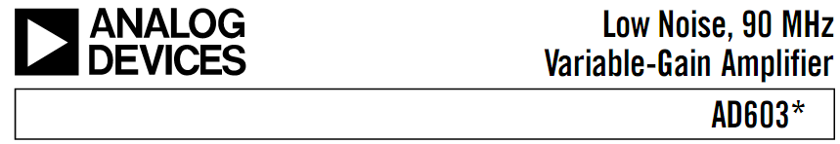

AD603

AGC电路常用于RF/IF电路系统中，AGC电路的优劣直接影响着系统的性能。因此设计了AD603和AD590构成的3~75dBAGC电路，并用于低压载波扩频通信系统中的数据集中器。
在很多信号采集系统中，信号变化的幅度都比较大，那么放大以后的信号幅值有可能超过A/D转换的量程，所以必须根据信号的变化相应调整放大器的增益。在自动化程度要求较高的系统中，希望能够在程序中用软件控制放大器的增益，或者放大器本身能自动将增益调整到适当的范围。AD603正是这样一种具有程控增益调整功能的芯片。它是美国ADI公司的专利产品，是一个低噪、90MHz带宽增益可调的集成运放，如增益用分贝表示，则增益与控制电压成线性关系，压摆率为275V/μs。管脚间的连接方式决定了可编程的增益范围，增益在-11～+30dB时的带宽为90Mhz，增益在+9～+41dB时具有9MHz带宽，改变管脚间的连接电阻，可使增益处在上述范围内。该集成电路可应用于射频自动增益放大器、视频增益控制、A/D转换量程扩展和信号测量系统。
AD603的特点、内部结构和工作原理
（1）AD603的特点
AD603是美国AD公司继AD600后推出的宽频带、低噪声、低畸变、高增益精度的压控VGA芯片。可用于RF/IF系统中的AGC电路、视频增益控制、A/D范围扩展和信号测量等系统中。
（2）ad603引脚排列是、功能及极限参数
AD603的引脚排列如图1所示，表1所列为其引脚功能。AD603的极限参数如下：
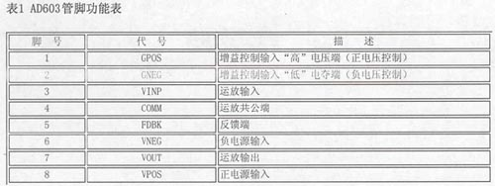
●电源电压Vs：±7.5V；
●输入信号幅度VINP：+2V；
●增益控制端电压GNEG和GPOS：±Vs；
●功耗：400mW；
●工作温度范围；
AD603A：-40℃～85℃；
AD603S：-55℃～+125℃；
●存储温度：-65℃～150℃
（3）AD603内部结构及原理
AD603内部结构图如图1所示。AD603由一个可通过外部反馈电路设置 固定增益GF（31.07~51.07）的放大器、0~-42.14dB的宽带压控精密无源衰减器和40dB/V的线性增益控制电路构成。

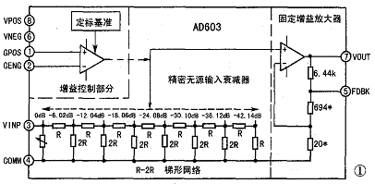

AD603利用了X-AMP由一个0~-42.14dB的可变衰减器及一个固定增益放大器构成。其中，可变衰减器由一个七级R-2R梯形网络构成，每级的衰减量为6.02dB，可对输入信号提供0~-42.14dB的衰减。X-AMP结构的一个重要优点是优越的噪声特性，在1MHz宽带，最大不失真输出为1Vrms时，输出x信噪比为86.6dB。
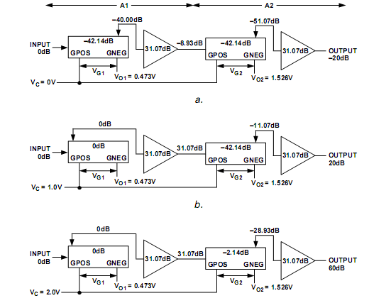
连续控制下的输入增益控制计算

AD603的简化原理框图如图2所示，它由无源输入衰减器、增益控制界面和固定增益放大器三部分组成。图中加在梯型网络输入端（VINP）的信号经衰减后，由固定增益放大器输出，衰减量是由加在增益控制接口的电压决定。增益的调整与其自身电压值无关，而仅与其差值VG有关，由于控制电压GPOS/GNEG端的输入电阻高达50MΩ，因而输入电流很小，致使片内控制电路对提供增益控制电压的外电路影响减小。以上特点很适合构成程控增益放大器。图2中的“滑动臂”从左到右是可以连接移动的。当VOUT和FDBK两管脚的连接不同时，其放大器的增益范围也不一样。

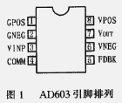

当脚5和脚7短接时，AD603的增益为40Vg+10，这时的增益范围在-10～30dB。当脚5和脚7断开时，其增益为40Vg+30，这时的增益范围为10～50dB。
如果在5脚和7脚接上电阻，其增益范围将处于上述两者之间。
AD603的增益控制接口的输入阻抗很高，在多通道或级联应用中，一个控制电压可以驱动多个运放；同时，其增益控制接口还具有差分输入能力，设计时可根据信号电平和极性选择合适的控制方案。
（4）工作原理概述
信号从精密无源梯形网络的输入短输入，对输入信号的衰减量由高阻（50兆欧）低偏流差分输入的增益控制电路的控制电压VG（VGPOS-VGNEG）决定，即由VG控制梯形网络的“滑动触点”至相应的“节点”处，可实现0~-42.14dB的衰减。
固定增益放大器的增益GF通过VOUT与FDBK端连接形式确定，当VOUT与FDBK端短路连接时，GF=31.07dB；当VOUT与FDBK之间开路时，GF=5.07dB；在OUT与FDBK之间外接意的电阻REXT，可将GF设置为31.07~51.07dB之间的任意值。值得注意的是，在该模式下其增益精度有所降低，当外接电阻为2千欧左右时，增益误差最大。若在VOUT与FDBK端连接一个电阻可获得一个稍高的增益，最大增益约为60dB。
超过Thr30℃时，OT端输出低电平（过热关闭信号）。图9中 WARN信号及OT信号都输入微控制器uC中。其温度特性与输出特性如图10示。图9中的FANON为风扇开控制端,当此端口低电平时，不管温度是多少，风扇被打开（一般正常工作时，此端接Vdd）。VT1可驱动12V直流无刷电机，工作电流可达250mA.

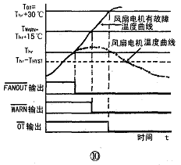

（5）.带风扇故障检测的风扇控制器
带风扇故障检测的风扇控制器的工作原理如图11所示。当温度超过阀值温度Thr时，比较器P1输出高电平，VT导通，风扇工作。VT的集电极电流Ic通过检测电阻Rsen到地，在Rsen上端的电压Vsen=Ic*Rsen。当电机正常时，Vsen电压大于P2的基准电压，P2输出高电平；当电机绕组断线（或VT损坏），Vsen=0，P2的基准电压大于Vsen，P2输出低电平, 表示电机有故障（或VT损坏了），此信号一般送至uC。

计算机需要更高的控制精度
中央处理器需要高达±1℃的精度测量技术才能使系统控制的温度精度由以往的±6℃提高到±3℃，这样也可缩小上下限控制温度范围，使中央处理器的工作性能更好。
这对于便携式计算机来说，上下限控制温度范围越小，不仅性能更好，而开动散热风扇所消耗的电能也越小，这点是十分重要的。

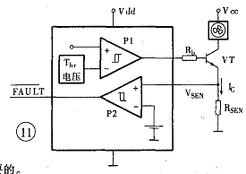

为了满足这个要求，各半导体器件公司纷纷推出各种新型风扇控制器，如AD公司开发的ADM1030/ADM
1031,NS公司开发的LM86，MAXIM公司开发的MAX6654及MICROCHIP公司的TC652/653等，这些器件在70~100℃或60~100℃温度内远程温度测量精度都可达±1范围，满足Intel公司提出的要求，它们采用11位A/D变换器，其分辨率可达0.125℃。
设计AD603的增益，可设置位三种形式。
模式一：将VOUT与FDBK短路，即为宽频带模式（90MHz宽频带），AD603的增益设置为-11.07dB~+31.07dB.
模式二：VOUT与FDBK之间外接一个电阻REXT，FDBK与COMN端之间接一个5.6uF的电容频率补偿。根据放大器的增益关系式，选取合适的REXT，可获得所需要的模式一与模式三之间的增益值。当REXT=2.15千欧时，增益范围为-1~+41dB。
模式三：VOUT与FDBK之间开路，FDBK对COMN连接一个18uF的电容用于扩展频率响应，该模式为高增益模式，其增益范围为+8.92~+51.07dB，带宽为9MHz.
在以上三种模式中，增益G（dB）与控制电压VG的关系曲线如图2所示。当VG在-500mV~+500mV范围内以40dB/V（既25mV/dB）进行线性增益控制，增益G(dB)与控制电压VG之间的关系为：GdB）=40VG+Goi（i=1,2,3），其中VG=VGPOS-VGNEG（单位为伏特），Goi分别为三种不同模式的增益常量：GO1=10dB，GO2=10~30dB（由REXT决定，当REXT=2.15千欧时，GO2=20dB），GO3=30dB。
当VG<-500mV或VG>+500mV时，增益（dB）与控制电压VG之间不满足线性关系,当VG=-526mV时，Gmin(dB)=GF-42.14；VG=+526mV时，Gmax（dB）=GF。

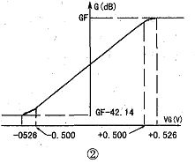

高增益要求下AD603级联应用
在要求高增益的场合，可采用两片或多片AD603级联的形式，级间通常采用电容耦合。两片AD603级联时，总增益控制范围为84.28dB=(42.14*2).在级联应用中，有两种增益控制连接方式，即顺序控制方式和并联控制方式。可根据实际应用情况选择，其选择取决于是要获得最高即时噪比还是优化增益误差波动。

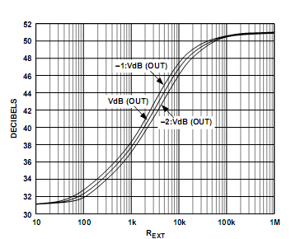

顺序控制方式（优化S/N） 两片AD603级联的顺序控制方式是将两片AD603的两个正增益控制输入端（GPOS）以并联形式由一个正电压VG（GPOS对地的电压）驱动，而两级的负增益控制输入端（GNEG）分别加一个稳定的电压，使VG1 和VG2满足2*0.526V的点位差是，则第一级的增益达到最大值是,第二级的增益才从最小值开始提高。在顺序控制方式中，ISNR（即时信噪比）在增益控制范围内维持可能的最高水平。
并联控制方式 两片AD603级联的控制方式是将两级的正增益控制输入端（GPOS）以并联的形式由一个正电压VG驱动，而两级的负增益控制输入端（GNEG）以并联形式接地或加一个稳定的电压，即VG1=VG2，于是两级的增益同步变化，并联控制方式在线性范围内的控制能力为80dB/V（40dB/V*2），即在较小的控制电压下便可获得较高的增益，其总增益是单片AD603的两倍。但在并联方式工作时其增益误差是顺序控制方式的两倍，输出信造币随着增益的提高而线性降低。
低增益波动方式（最小增益误差方式） 由于即使在增益温度状态下也存在一定的增益误差，且呈现周期性的纹波状态，若设置两片AD603级联时所对应的VG1和VG2间存在合适的电位差（约93.75mV），即可使两级的增益误差相互抵消，以实现在所需增益范围内总增益误差最小。
AGC实用电路
AD603的原理可知，其增益控制VG若与输入信号成反比，便可实现AGC功能，获得AGV电路的增益控制电压，通常采用半波检测电路或RMS（有效值）电路。本文结合实际应用给出了一种利用AD590与一只三极管等组成宽范围温度补偿的半波检测电路和两片AD603级联而构成的AGC实用电路，如图3所示。

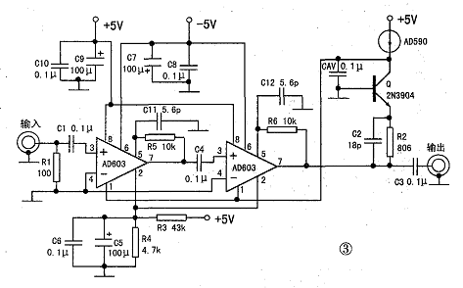

宽范围温度补偿的半波检测电路由温度传感器AD590（典型值为1A）、Q、R2和CAV构成，基本原理为：在VOUT为正半周时Q截止，在VOUT为负半周时Q导通，流入CAV的平均电流Icav=Iad590-Iqc（温度在300K时，Iad590=300uA），当增益控制电压Vcav处于稳定状态时，在一个周期内Q中的整流电流的平均值必须与Iad590保持平衡，如果AD603的输出幅度太小以至于不满足改条件，则Vcav将迅速上升，引起增益提高，最终使Q充分导通。R2的选取由带隙基准原理所确定，适当选择R2使之满足VOUT=VBE+VR2=1.2V（即VR2=500mV）时，VOUT在较宽的温度范围内将是稳定的。对方波而言，在输入信号稳定时，Vcav应保持稳定，则Q在导通的半个周期内发射极电流应为600uA,于是的R2=833欧，实际应用中时正弦波并非方波，R2的推荐值为806欧。由于AD590、R2和Q的配合适用，在很宽的温度范围内将使VOUT保持稳定。C2用于改善频率特性。另外，改变CAV的值可改变AGC的时间常数，CAV的取值一般在0.1~1uF之间。
两片AD603以并联控制方式连接，两级的GNEG端布并联接于0.5V的电平上，GPOS端并联，由半波检测电路的控制。两级的VOUT与FBDK之间均接10千欧电阻，即为模式二工作方式，其输出幅度为1.2Vrms，增益范围为+3~+75dB。频带不小于20MHz。
图3是由两级AD603构成的具有自动增益控制的放大电路，图中由Q1和R8组成一个检波器，用于检测输出信号幅度的变化。由CAV形成自动增益控制电压VAGC，流进电容CAV的电流Q2和Q1两管的集电极电流之差，而且其大小随A2输出信号的幅度大小变化而变化，这使得加在A1、A2放大器1脚的自动增益控制电压VAGC随输出信号幅度变化而变化，从而达到自动调整放大器增益的目的。
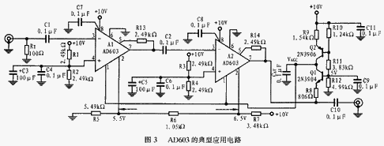

图4是AD603在信号采集系统中的应用电路，两级AD603构成程控增益放大器。该电路采用二级AD603顺序级联构成，其输出经过高速A/D采样后，由DSP计算需调节的增益量并控制A/D以获得调节增益控制电压，从而精确地控制放大器的增益。图中的C16、C17、C18、C19用于电源去耦；C20、C21、C26为放大器的级间耦合电容；C23，C25用于AD603频响的高频提升。

AD603注意事项
在AD603的应用中要注意以下几点：
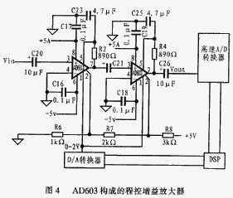

（1）供电电压一般应选为±5V，最大不得超过±7.5V。
（2）在±5V供电情况下，加在输入端VINP的额定电压有效值应为1V，峰值为±1.4V，最大不得超过±2V。如要扩大测量范围，应在AD603的前面加一级衰减。这样可使输出电压峰值的典型值达到±3.0V。因此AD603后面通常要加一级放大才能接A/D转换器。
（3）电压控制端所加的电压必须非常稳定，否则将造成增益的不稳定，从而增加放大信号的噪声。
（4）信号必须直接连在放大器的脚4，否则将由于阻抗较大而引起放大器精度的降低。

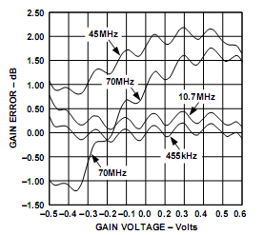

增益电压

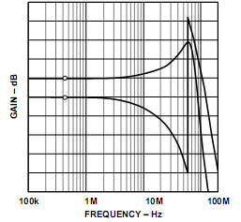

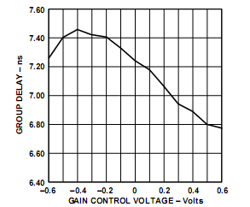

增益控制电压

